Realizar la siguiente transformación XSLT a un XML de coches de la marca opel para convertirlo a una página web responsiva con el siguiente diseño:

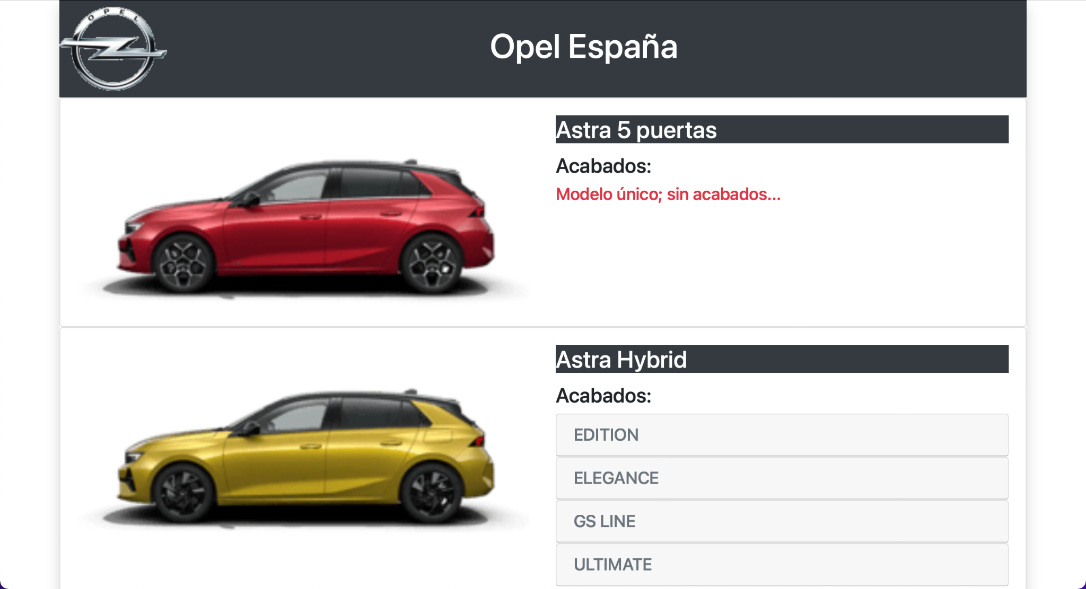

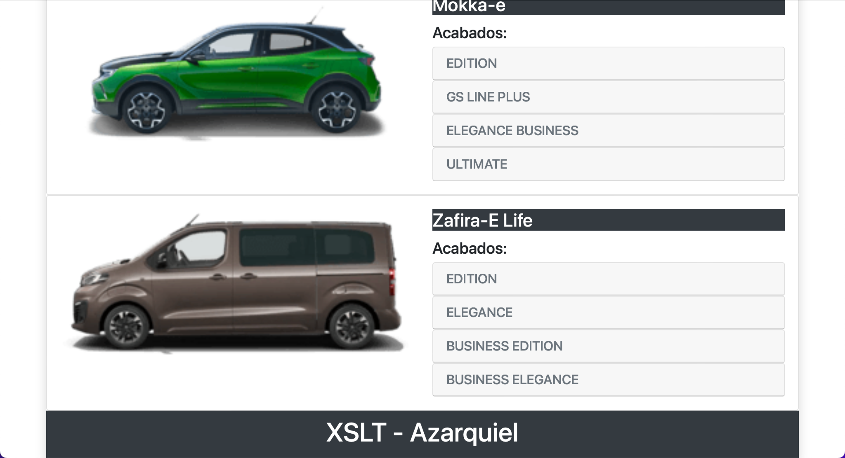

Como observamos, en nuestra web aparecen todos los modelos Opel que residen en el XML.

Cada modelo dispone o no de acabados. En caso de no disponer informamos mediante mensaje en rojo: Modelo único, sin acabados…

Los acabados del modelo, residen en un acordeón para expandir y contraer las características del mismo de la siguiente manera:

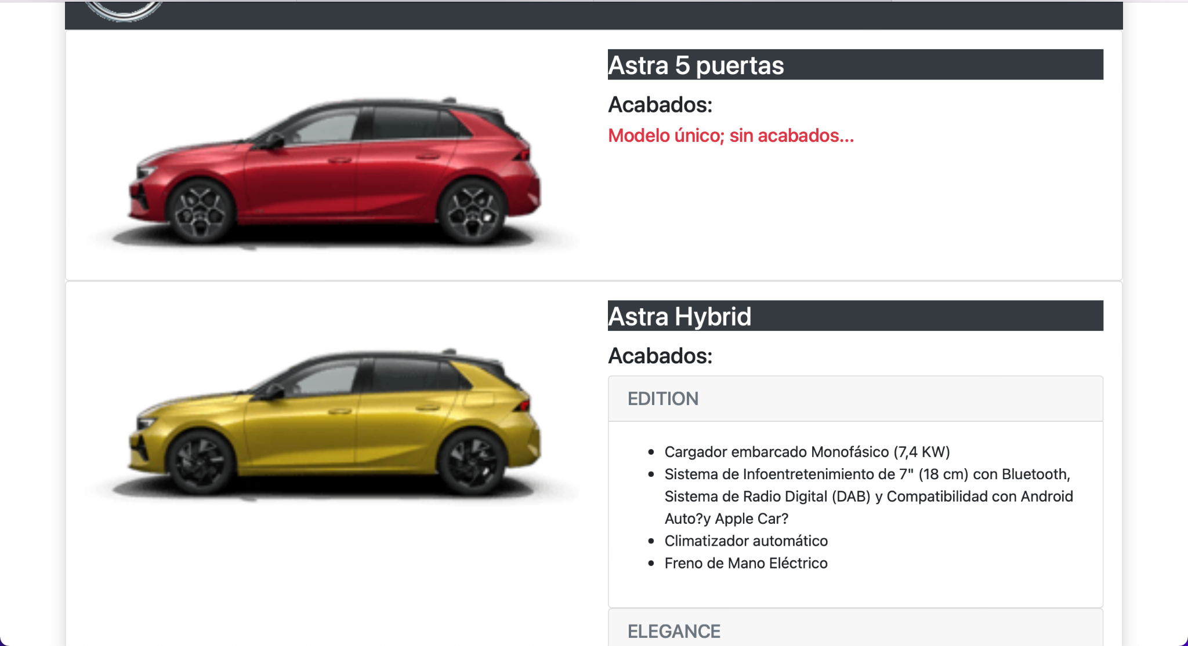

Por supuesto que se contraen y expanden de uno en uno.

Criterios de calificación:

* header y footer → 1 punto
* card de los modelo con nombre e imagen → 2 puntos
* control de si tiene o no acabados → 1 punto
* acordeón con los acabados del modelo → 2 puntos
* lista de características de cada modelo → 2 puntos
* funcionamiento correcto del acordeón → 2 puntos